HƯỚNG DẪN THỰC HIỆN DỊCH VỤ CÔNG TRỰC TUYẾN
Đăng nhập Cổng Dịch vụ công trực tuyến từ địa chỉ: https:// congdvc.dongnai.gov.vn
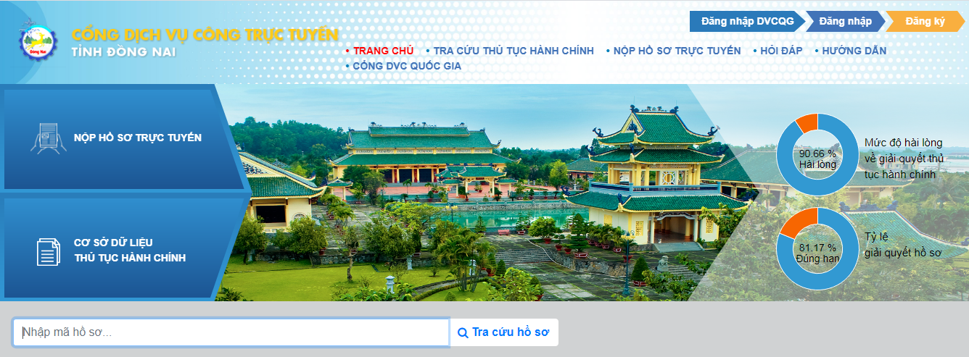
Chọn mục Đăng ký và khai báo tài khoản điện tử như màn hình bên dưới và chọn Đăng Ký
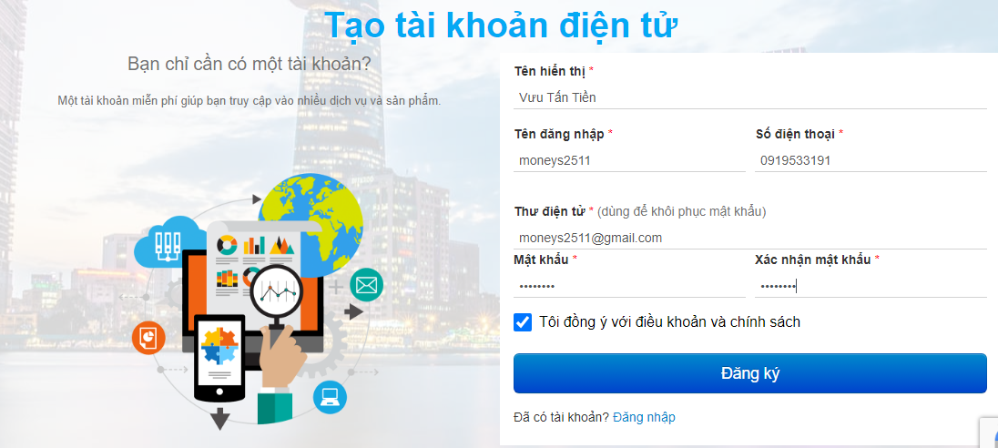
Có thể khai báo thêm các thông tin tài khoản ở màn hình sau đó
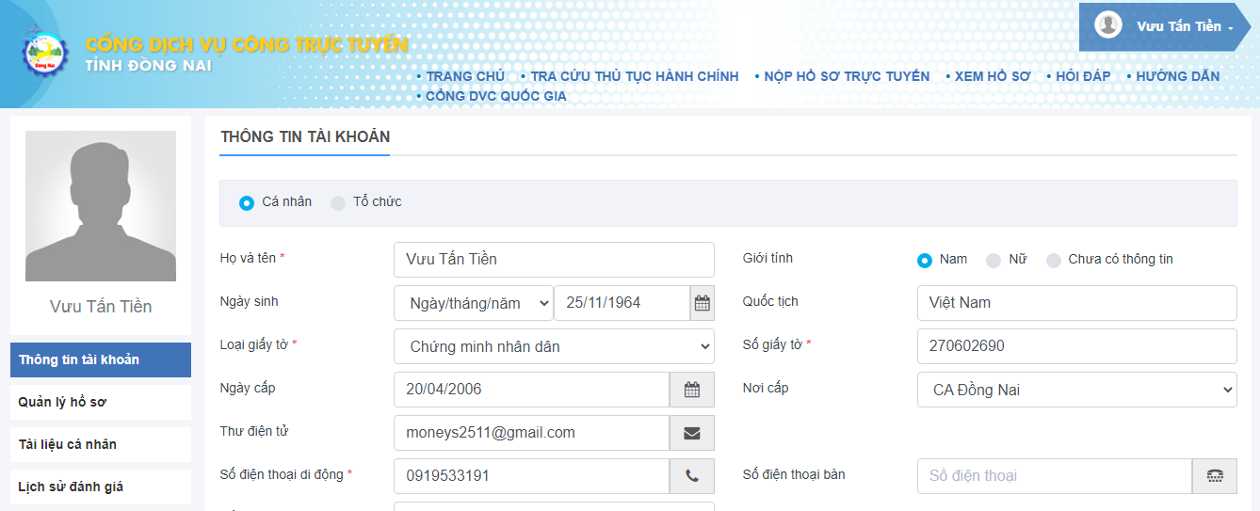

Cuộn xuống bên dưới, chọn nút Lưu
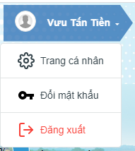
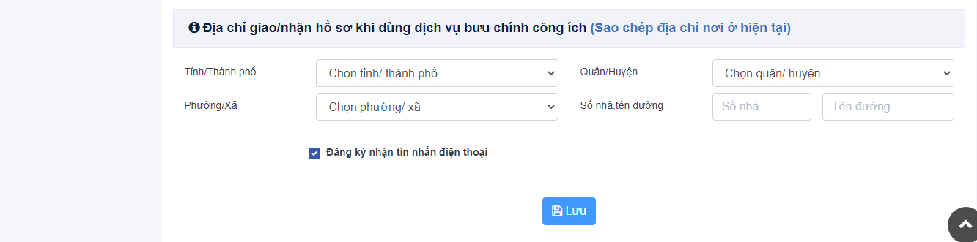
Đăng xuất khỏi tài khoản ớ góc trên bên phải màn hình
Trở về màn hình Cổng thông tin trực tuyến chọn Đăng nhập
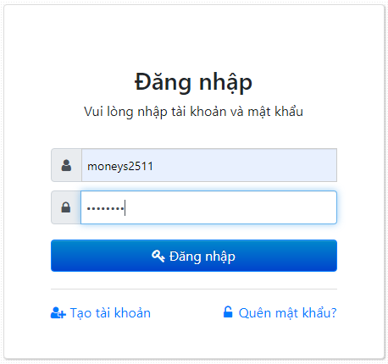

Khai báo tài khoản và mật khẩu
Chọn Đăng nhập
Trên màn hình Cổng thông tin trực tuyến
Chọn Nộp hồ sơ trực tuyến

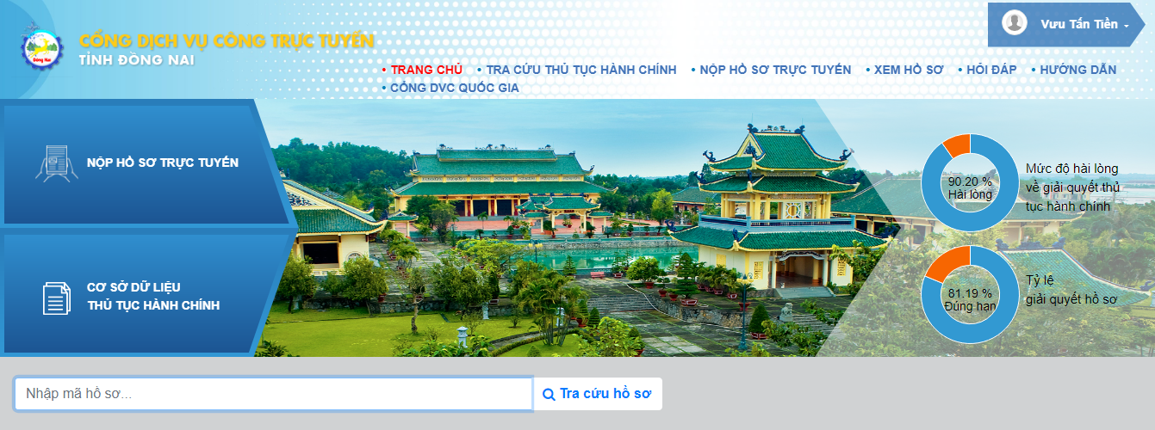
Chọn Cấp thực hiện - đơn vị là Sở Y tế Đồng Nai; Chọn Ngành - Lĩnh vực theo hồ sơ nộp
Chọn Mức độ là Mức độ 3 hoặc Mức độ 4
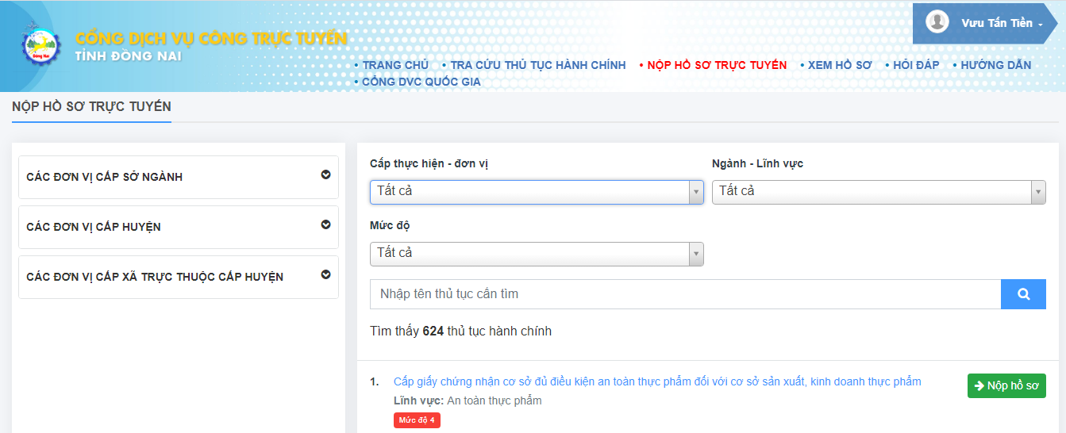
Các thủ tục hành chính thuộc lĩnh vực được chọn hiển thị bên dưới
Chọn nút Nộp hồ sơ tương ứng với thủ tục cần nộp hồ sơ
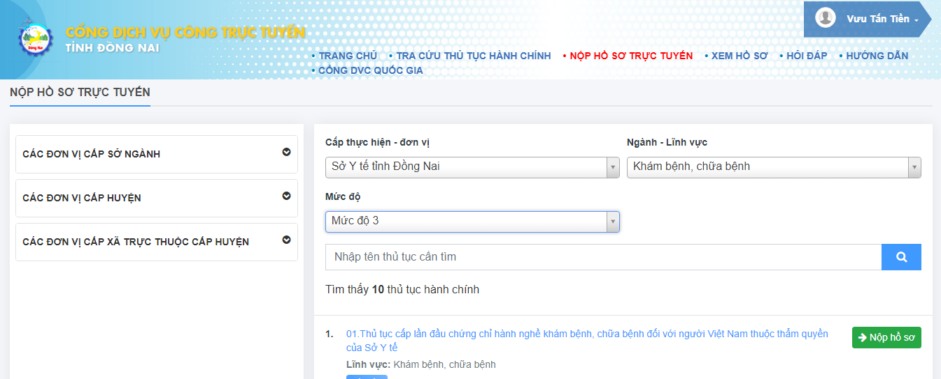
Khai báo các thông tin theo yêu cầu như màn hình bên dưới
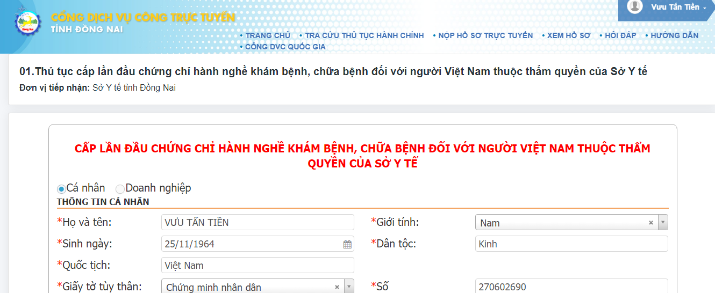
Tiếp tục tải mẫu đơn, mẫu tờ khai của thủ tục hành chính (tập tin.pdf)
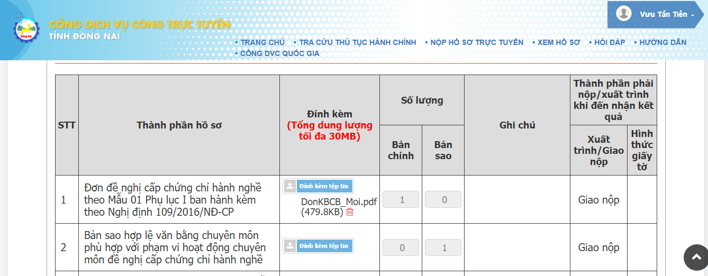
Cuối cùng, chọn nút Nộp hồ sơ
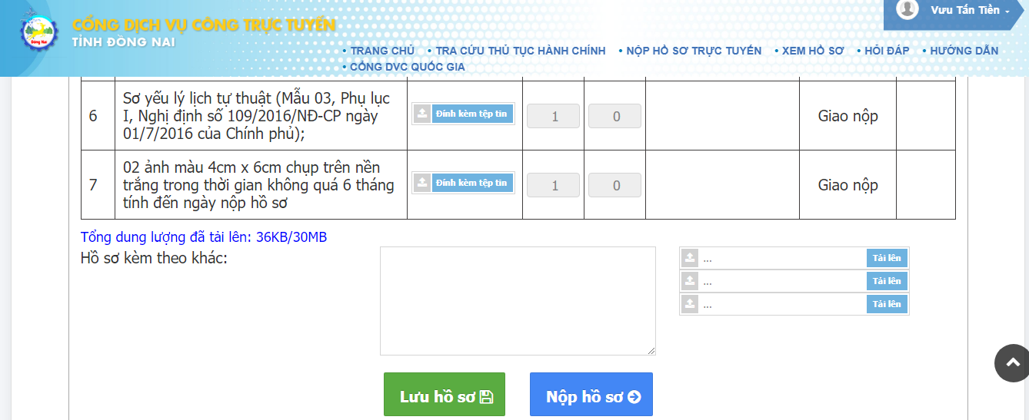
Hệ thống thông báo: Hồ sơ của bạn nộp qua mạng thành công
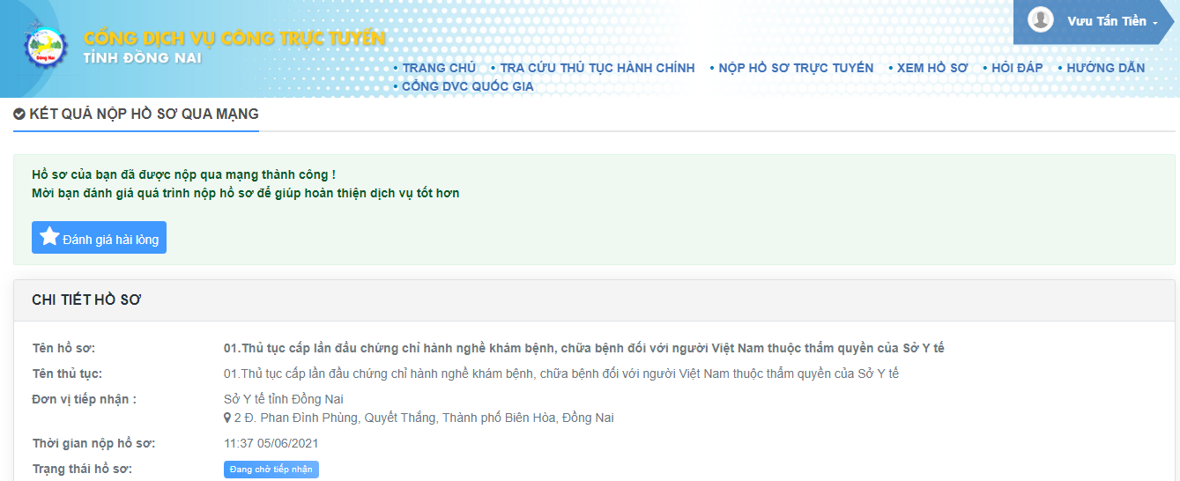
* Thông tin tài khoản chuyển phí thẩm định hồ sơ
- Số tài khoản: 128000032866 tại Ngân hàng Công thương Chi nhánh Đồng Nai
- Chủ tài khoản: Bưu điện tỉnh Đồng Nai - Tổng Công ty Bưu điện Việt Nam.

